REŠITVE NALOG
Vaje, stran 36. Napisani morajo biti tudi računi.

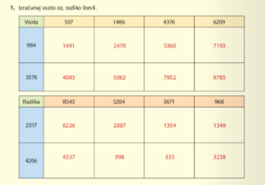
2. naloga
a) 1173 + 3037 + 1782 = 5992
V prvih treh mesecih je Prirodoslovni muzej obiskalo 5992 domačih obiskovalcev.
b) 124 + 485 + 279 = 888
V prvih treh mesecih je Narodni muzej obiskalo 888 tujih obiskovalcev.
c) 3411 - 1782 = 1629
Marca je Narodni muzej iz Slovenije obiskalo 1629 obiskovalcev več kot Prirodoslovni muzej.
Č) 3037 + 394 = 3431 2739 + 485 = 3224 3431 – 3224 = 207
V mesecu februarju je 207 obiskovalcev manj obiskalo Narodni muzej kot Prirodoslovni muzej.

